
Una risorsa educativa a livello internazionale riguardante il mondo dei microbi e delle malattie.
Moduli didattici, esercizi e attività.

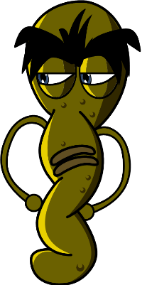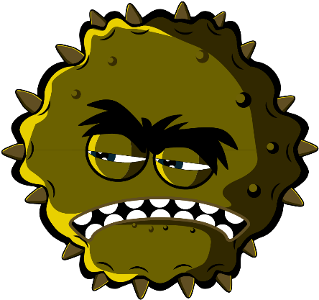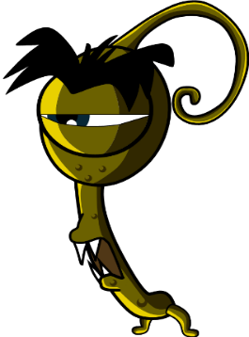

Prima infanzia (3-5 anni)

Benvenuti su e-Bug

e-Bug è stato progettato per far scoprire il mondo dei microbi e degli antibiotici ai bambini in ambito scolastico. Si tratta di una serie di integrazioni al curriculum (Prima infanzia (Early Years), Cicli didattici (Key Stage, KS) 1, 2, 3 e 4) conforme agli standard educativi del Ministero per l'istruzione per scuole medie inferiori e superiori.
La presente risorsa è stata creata dall'Agenzia britannica per la sicurezza sanitaria (precedentemente Public Health England) in collaborazione con 17 paesi europei partner, al fine di promuovere l'interesse nella scienza e migliorare la conoscenza e la comprensione dei ragazzi in materia di microbi, prevenzione e controllo delle infezioni e uso prudente degli antibiotici, consentendo loro di sviluppare un atteggiamento proattivo nel prendersi cura della propria salute. I moduli didattici possono essere utilizzati in sequenza o come attività singole progettate per adattarsi a lezioni in classe da 50 minuti. Questi strumenti possono essere utilizzati gratuitamente dagli insegnanti e si possono copiare per l'uso in classe, ma non si possono vendere.
Oltre 27 paesi di tutto il mondo sono coinvolti nel progetto e-Bug e le risorse sono state valutate con oltre 3000 bambini in Inghilterra, Francia e Repubblica Ceca. Il pacchetto e-Bug è disponibile in un sito web da cui è possibile scaricare tutte le risorse del pacchetto, i video, le immagini e le attività di approfondimento (www.e-bug.eu).

Ci teniamo a ringraziare tutte le persone coinvolte nello sviluppo di tale risorsa, che aiuterà le generazioni future di adulti a usare gli antibiotici in maniera più oculata. In particolare, ci teniamo a ringraziare gli insegnanti e gli studenti di tutto il Regno Unito e dell'Europa, che hanno partecipato ai focus group e al processo di valutazione e hanno contribuito a garantire che questi materiali non siano solo divertenti e stimolanti, ma anche efficaci. Vi auguriamo buon divertimento con e-Bug e speriamo che lo riterrete un'aggiunta preziosa da usare in classe. Se desiderate rimanere aggiornati con le nostre risorse più recenti o la ricerca e lo sviluppo da noi intrapresi, registratevi alla nostra newsletter trimestrale su: www.e-bug.eu/uk-newsletter

In qualità di insegnanti, il vostro feedback è prezioso per noi. I vostri commenti contribuiranno all'espansione e all'evoluzione della risorsa e-Bug. Vi preghiamo di inviare commenti, richieste e suggerimenti a: Primary Care and Interventions Unit UK Health Security Agency Twyver House, Bruton Way Gloucestershire GL1 1DQ

In alternativa, è possibile visitare il sito web e-Bug e contattarci su www.e-bug.eu/uk-contact-us

Il team di e-Bug

Ogni sezione del pacchetto contiene moduli didattici dettagliati, esercizi e dispense per studenti, alcuni dei quali sono disponibili in formato MS PowerPoint da utilizzare alla lavagna:
- Attività creative basate sulla ricerca per promuovere l'apprendimento attivo
- Risultati di apprendimento evidenziati che approfondiscono la comprensione da parte degli studenti sull'importanza dei microbi, della loro diffusione, del trattamento e della prevenzione
- Attività che incoraggiano gli studenti ad assumersi maggiori responsabilità per la propria salute
- Attività che sottolineano l'importanza dell'uso responsabile degli antibiotici


Prima infanzia

Informazioni per l'aggiornamento degli insegnanti
Per ogni argomento del pacchetto sono state incluse informazioni di base facoltative che ti aiuteranno a pianificare le lezioni e a introdurre l'argomento agli studenti.

Igiene delle mani
Le scuole sono un paradiso per microbi potenzialmente nocivi, che si possono diffondere rapidamente da bambino a bambino attraverso il contatto. La nostra pelle secerne da sé grasso che aiuta a mantenerla umida, evitando che si secchi troppo. Tuttavia, questo grasso è il posto perfetto per la crescita e la moltiplicazione dei microbi e li aiuta ad "attaccarsi" alla nostra pelle. Sebbene le nostre mani siano ricoperte di batteri benefici (noti anche come flora), possono entrare in contatto con i microbi nocivi nell'ambiente circostante (ad es. casa, scuola, giardino, animali, animali domestici, cibo), tramite le superfici e persino l'aria. Questi batteri nocivi possono trasmettersi facilmente e velocemente da bambino a bambino attraverso il contatto e possono farci ammalare se ingeriti. Lavarsi le mani è uno dei modi migliori per arrestare la diffusione dei microbi nocivi e per evitare di ammalarci.
Lavarsi le mani solo con l'acqua, anche acqua fredda, elimina lo sporco e la polvere visibili. Nonostante ciò, serve il sapone per spezzare il grasso che intrappola i microbi sulla superficie delle mani. È possibile utilizzare disinfettanti per le mani nel caso in cui acqua e sapone non siano disponibili. Se possibile, è opportuno usare il sapone liquido al posto di quello solido, specialmente se utilizzato da più persone. Occorre lavarsi le mani:
- prima, durante e dopo aver preparato del cibo
- dopo aver utilizzato il bagno - dopo il contatto con animali o rifiuti animali
- dopo aver tossito, starnutito o dopo essersi soffiati il naso
- se si è ammalati o si è stati a contatto con persone malate
- dopo aver giocato all'aperto
I disinfettanti per le mani con ingredienti quali l'alcol funzionano distruggendo i microbi quando si asciugano, ma non uccidono tutti i tipi di microbi nocivi e non rimuovono lo sporco visibile o altre sostanze dalla nostra pelle. Pertanto, non occorrerebbe usare in generale i disinfettanti per le mani dopo aver usato il bagno.

Igiene delle vie respiratorie
Le infezioni delle vie respiratorie sono infezioni che si verificano nei polmoni, nel torace, nei seni paranasali, nel naso e nella gola, ad esempio tosse e raffreddore, influenza e polmonite. Tali infezioni si possono trasmettere da persona a persona tramite l'aria, attraverso il contatto di una persona con un'altra (dandosi le mani, abbracciandosi, baciandosi) oppure toccando superfici contaminate. I microbi possono penetrare nel naso o negli occhi della persona non infetta perché questa si tocca la faccia con le mani contaminate. Il modo più comune di trasmissione delle infezioni è attraverso colpi di tosse e starnuti. Lo starnuto è il modo in cui il nostro corpo prova a liberarsi di qualsiasi microbo nocivo o di particelle di polvere che potremmo inalare. I microbi nocivi e la polvere si impigliano nei peli del naso solleticandolo oppure possono irritare la parte posteriore della gola o i polmoni. Il naso invia un messaggio al cervello che a sua volta rimanda un messaggio al naso, alla bocca, ai polmoni e al torace comunicando loro di soffiare via l'irritazione. In caso di raffreddore e influenza, milioni di particelle di virus fuoriescono contaminando la superficie su cui atterrano; potrebbe trattarsi del nostro cibo o delle nostre mani.
I raffreddori e le influenze sono le malattie più comuni durante la prima infanzia e probabilmente sono tra le più contagiose. COVID-19 è il nome della malattia causata dal virus SARSCoV-2. e può essere molto contagiosa. Poiché i raffreddori, le influenze e il COVID-19 sono causati da virus, non si possono curare con gli antibiotici. Quando si prende un raffreddore o l'influenza, è consigliabile in genere riposare e bere molti liquidi; tuttavia, se i sintomi persistono, è necessario andare dal medico o dal farmacista. I sintomi del raffreddore e dell'influenza sono mal di testa, mal di gola e febbre. Il raffreddore può anche provocare secrezioni nasali. Molti mal di gola associati al raffreddore e all'influenza sono causati dai virus presenti nella gola che la infiammano trasmettendo la sensazione di secchezza. Respirare tramite la bocca provoca la secchezza della gola, e la tosse continua può aggravare il mal di gola e contribuire alla sensazione di dolore.
Insegnare una buona igiene delle vie respiratorie dalla prima infanzia, come ad esempio coprirsi quando si tossisce o si starnutisce oppure lavarsi regolarmente le mani per 20 secondi, può aiutate a prevenire la diffusione di tali infezioni. Si tratta di una pratica particolarmente importante quando si avvicina la stagione del raffreddore/dell'influenza ogni anno in inverno. Quando starnutiamo il riflesso naturale è quello di mettere la mano davanti alla faccia, ma è importante sostituire questo riflesso condizionato con nuove abitudini di igiene delle vie respiratorie in modo da ridurre la diffusione delle infezioni:
coprirsi quando si starnutisce, buttare i fazzoletti e lavarsi regolarmente le mani.
Catturalo: copri la bocca e il naso con un fazzoletto. Se non hai un fazzoletto, copriti con la parte superiore della manica o con il gomito (non con le mani).
- Buttalo: butta subito via il fazzoletto usato per evitare di diffondere l'infezione su superfici o ad altre persone.
- Uccidilo: subito dopo aver buttato il fazzoletto nella spazzatura, lava bene le mani con acqua e sapone oppure usa il disinfettante per le mani se acqua e sapone non sono disponibili.
Possiamo contribuire a prevenire la diffusione di tali infezioni (come l'influenza e il COVID-19) vaccinandoci. Dai un'occhiata ai link del governo per capire perché serve un vaccino antinfluenzale diverso ogni anno.
Studiare cos'è l'igiene delle vie respiratorie è un modo per parlare agli studenti dei vaccini; un vaccino che potrebbero già conoscere è il vaccino antinfluenzale annuale.

Igiene orale
In genere, i primi denti fuoriescono dalle gengive (eruzione) a circa 6 mesi e avremo la serie completa di 20 denti da latte (primari) entro i 2 anni e mezzo. A circa 6 anni erompono i nostri primi molari permanenti e i denti decidui frontali iniziano a dondolare, poi cadono (esfoliazione) e sono sostituiti dai denti permanenti (da adulti). In media, entro i 12 anni avremo perso tutti i nostri denti da latte e avremo 32 denti da adulti, i quali se trattati con cura, possono durare per il resto della nostra vita.
Sui denti possono crescere batteri che si aggregano per formare una sostanza appiccicosa detta placca dentale. La puoi vedere all'interno della bocca sotto forma di linea cremosa intorno i denti o a volte si può percepire con la lingua come uno strato morbido. Se non si rimuove regolarmente la placca o se si assumono regolarmente zuccheri con la dieta, i batteri all'interno della placca possono comportare la carie dentaria (carie).
Se assumiamo cibi e bevande zuccherate, i batteri presenti nella placca possono usare gli zuccheri per produrre acidi. Nel corso del tempo questo può comportare la dissoluzione della superficie esterna dei nostri denti (lo smalto). Man mano che lo smalto si scioglie compare un foro (cavità). Mentre il processo di carie continua, i batteri possono raggiungere il nervo e causare mal di denti.
In assenza di cure odontoiatriche, la carie dentaria (carie) può diffondersi e i batteri possono penetrare nel nervo, provocando un'infiammazione dell'osso e delle strutture circostanti dei denti, il che può sfociare in un ascesso (nodulo sulla gengiva) pieno di pus. Questo può farti stare molto male e di solito è necessario rimuovere (estrarre) il dente.
La salute dentaria è estremamente importante: la carie dentaria interessa più del 23% dei bambini nel Regno Unito ed è il motivo principale per cui i bambini di età compresa tra 5 e 9 anni vengono ricoverati in ospedale. La buona notizia è che è possibile prevenire la carie dentaria limitando il numero di volte in cui assumiamo cibi e bevande con zuccheri aggiunti, lavando i denti due volte al giorno con dentifricio al fluoro e andando regolarmente dal dentista per controllare lo stato di salute dei nostri denti e delle nostre gengive.
Il fluoro presente nel dentifricio può contribuire al rafforzamento dei denti e al rallentamento del processo di carie. Il momento più importante per lavarsi i denti con dentifricio al fluoro è di sera prima di andare a letto. Per ricordarsene facilmente, è meglio inserire l'atto del lavarsi i denti a una routine di igiene di due volte al giorno, mattina e sera.

Alimentazione sana
Nel Regno Unito, il 34% dei bambini che frequentano la scuola primaria è in sovrappeso, e i bambini assumono tre volte in più di zucchero di quello che dovrebbero. La metà degli zuccheri assunta dai bambini proviene da snack non salutari e bevande zuccherate. La frutta e la verdura rimangono gli spuntini più salutari.

Tutti i piani didattici e i materiali di supporto inclusi in questo pacchetto possono essere scaricati come modelli modificabili dal sito web e-Bug

Prima infanzia

Diffusione delle infezioni: igiene delle mani

Lezione 1: igiene delle mani
Prendendo parte a un esperimento in classe, i bambini imparano perché è importante lavarsi per bene le mani nonché il metodo e la sequenza migliori per lavarsi le mani.

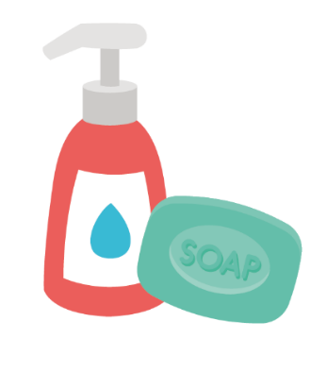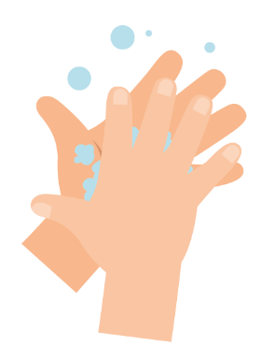

Risultati di apprendimento

Tutti gli studenti saranno in grado di:
- comprendere che ci laviamo le mani per rimuovere i germi (microbi).
- comprendere qual è la sequenza corretta tra lavarsi le mani e soffiarsi il naso.
- comprendere come soffiarsi il naso per ridurre al minimo il rischio di trasmissione delle infezioni.

Collegamenti al curriculum

Comunicazione e sviluppo del linguaggio
- Ascolto e attenzione
- Comprensione
- Conversazione

Sviluppo fisico
- Salute e cura di sé

Arti espressive e disegno
- Esplorare e usare mezzi e materiali

 Lezione 1: igiene delle mani

Risorse necessarie

Attività: mani a palloncino

Per bambino
- Guanti monouso in plastica/vinile

Per il gruppo o la classe
- Bacinella
- Acqua
- Sapone per le mani
- Pennarello nero lavabile

Attività di approfondimento: flashcard “Lavarsi le mani e soffiarsi il naso”

Per classe
- TS1 (Scheda per l’insegnante) Flashcard “Lavarsi le mani e soffiarsi il naso”

Attività di approfondimento: attività di riordino delle immagini

Per bambino/gruppo
- SW1 (Foglio degli esercizi per gli studenti) Attività di riordino delle immagini
- Tubetti di colla, carta o cartoncino

Attività di approfondimento: grafico “Lavarsi le mani”

Per bambino
- SW2 e-Bug Mani pulite: grafico sui progressi compiuti nel lavarsi le mani

Materiali di supporto
- TS1 Flashcard “Lavarsi le mani e soffiarsi il naso”
- SW1 Attività di riordino delle immagini: posizionare le immagini sul lavaggio delle mani nell'ordine corretto
- SW2 e-bug Mani pulite: grafico sui progressi compiuti nel lavarsi le mani

Preparazione avanzata
- Riempire una bacinella con acqua e sapone
- Gonfiare i guanti in vinile con l'aria e chiudere all'estremità per creare palloncini a forma di mano
- Disegnare cerchi e puntini sulle mani a palloncino con il pennarello lavabile per riprodurre i germi

Lezione 1: igiene delle mani

Parole chiave
Igiene
Sapone
Infezione

Salute e sicurezza
Assicurarsi che i bambini non abbiano allergie ai saponi o la pelle sensibile.
Per una prassi microbiologica sicura in classe consultare CLEAPPS
www.cleapps.org.uk

Link web
www.e-Bug.eu/eng/EYS/lesson/Hand-Hygiene

Introduzione
Quando si introduce agli studenti il concetto di microbi, si può fare riferimento alla sezione di aggiornamento per gli insegnanti per ulteriori informazioni.
- Inizia la lezione chiedendo quanti bambini si sono lavati le mani oggi. Chiedi loro perché si sono lavati le mani (per lavare via lo sporco o eventuali germi e microbi sulle mani) e cosa sarebbe accaduto se non avessero lavato le mani (avrebbero potuto ammalarsi dopo aver ingerito i microbi nocivi presenti sulle mani).
- Spiega ai bambini come usiamo di solito le mani, e che queste raccolgono milioni di microbi ogni giorno. Anche se alcuni di essi sono innocui, altri potrebbero essere nocivi. Spiega che trasmettiamo i microbi ai nostri amici e ad altre persone attraverso il contatto, ed è per questo motivo che ci laviamo le mani.
- Descrivi i momenti chiave in cui occorre lavarsi le mani (specialmente dopo aver usato il bagno e prima di mangiare).
- Spiega ai bambini che staranno per fare un'attività che dimostra come i microbi siano presenti sulle nostre mani e qual è il modo migliore per lavarli via.

Attività
- Dimostra come lavare via il pennarello sulle mani a palloncino con acqua e sapone.
- Consegna a ciascun bambino una mano a palloncino coperta di microbi (pennarello lavabile).
- A turno, i bambini dovranno pulire accuratamente il pennarello dalle mani a palloncino nella bacinella con acqua e sapone.
- Discuti con i bambini di ciò che hanno visto. Quanto tempo ci è voluto affinché tutti i microbi scomparissero? Perché pensi che sia importante lavarsi le mani? Se non avessimo usato il sapone, avrebbe funzionato?
I bambini si accorgeranno che è più facile lavare via il pennarello lavabile con acqua e sapone.
Ora visita e-bug.eu/eng/EYS/lesson/Hand-Hygiene in cui è disponibile una dimostrazione del Servizio sanitario nazionale e la canzone dell'UKHSA (Agenzia britannica per la sicurezza sanitaria) su come lavarsi le mani, in modo da aiutare le piccole manine a ricordarsi meglio la tecnica corretta.

Discussione
- Discuti con i bambini sulla possibile provenienza dei microbi presenti sulle mani a palloncino. Ribadisci ai bambini che non tutti i microbi presenti sulle mani sono nocivi; ci possono anche essere microbi utili.
- Ribadisci ai bambini l'importanza di lavarsi le mani correttamente. Sottolinea il fatto che i microbi preferiscono nascondersi tra le dita e sotto le unghie. È importante sapere QUANDO e COME lavarsi correttamente le mani per impedire la diffusione dei microbi e potenziali infezioni. Se devi starnutire e non puoi lavarti le mani, una soluzione potrebbe essere quella di starnutire o tossire sulla manica/sul gomito.

Attività di approfondimento

Flashcard “Lavarsi le mani e soffiarsi il naso”
TS1 è uno strumento utile a supporto dell'apprendimento. È possibile ritagliare e laminare le tessere in modo da usarle in futuro oppure mostrarle su una lavagna. Chiedi ai bambini di dire il nome dell'immagine, la parola corretta si trova sulla tessera.

Attività di riordino delle immagini
Distribuisci SW1 a un bambino o a un gruppo. Dà ai bambini carta, cartoncino e tubetti di colla e chiedi loro di riordinare correttamente le tessere e di incollarle sulla carta o sul cartoncino con la colla.

Grafico “Lavarsi le mani”
SW2 è un grafico sul lavaggio delle mani che permette ai bambini di segnare e tracciare la frequenza con cui si sono lavati le mani durante tutta la settimana scolastica. Stampa i fogli e distribuiscili a ciascun bambino. Potrebbe essere un'attività da fare in classe o a casa per rafforzare le abitudini del lavarsi le mani.

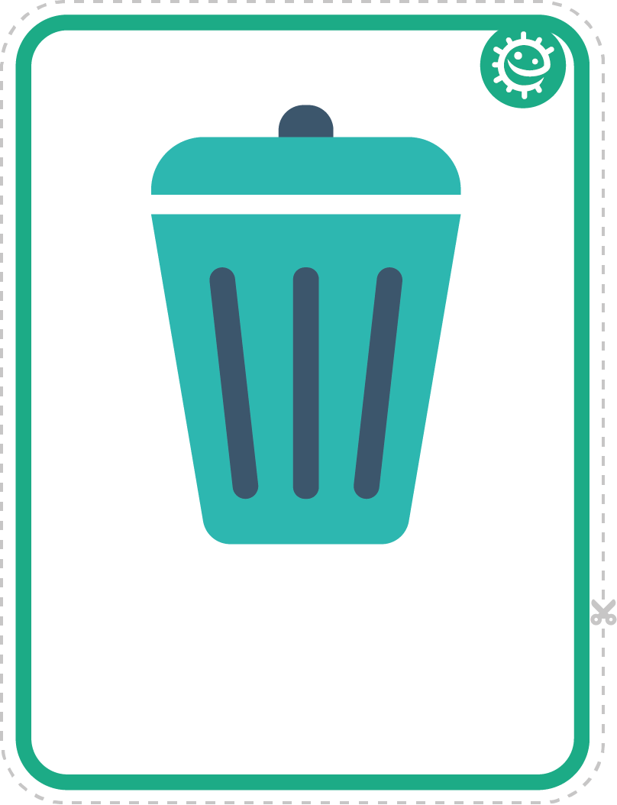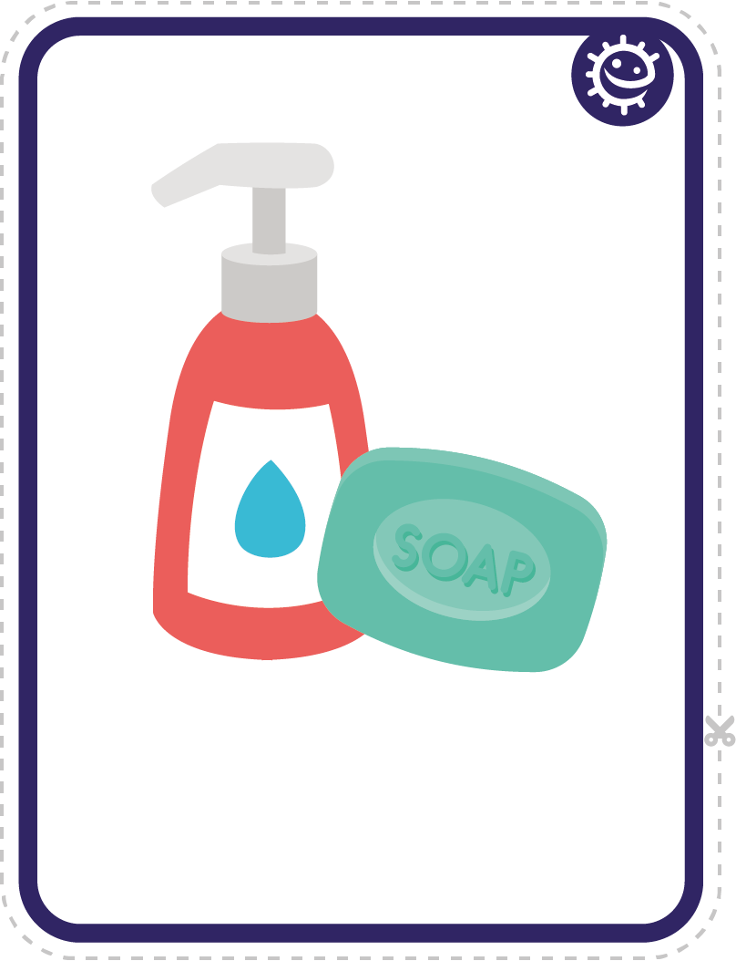

TS1 - Flashcard “Lavarsi le mani e soffiarsi il naso”
Cestino
Sapone

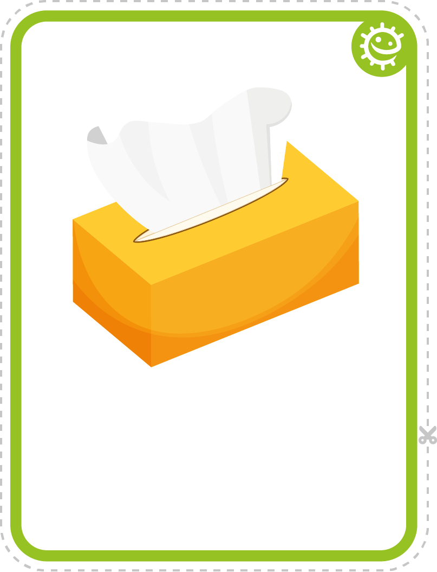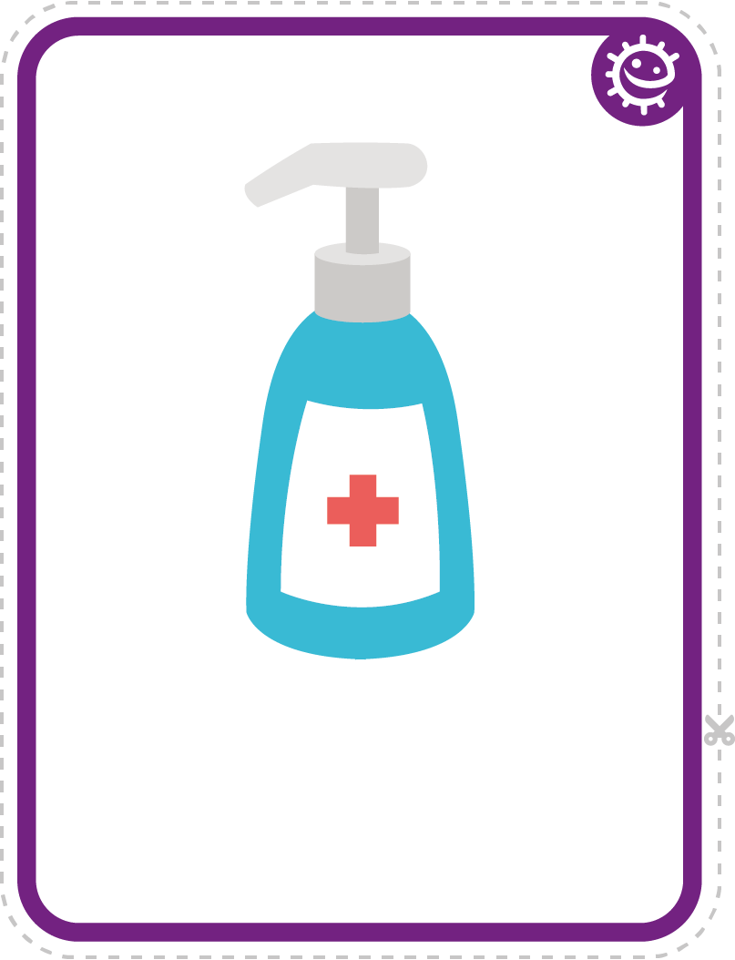
Fazzoletto
Disinfettante per le mani

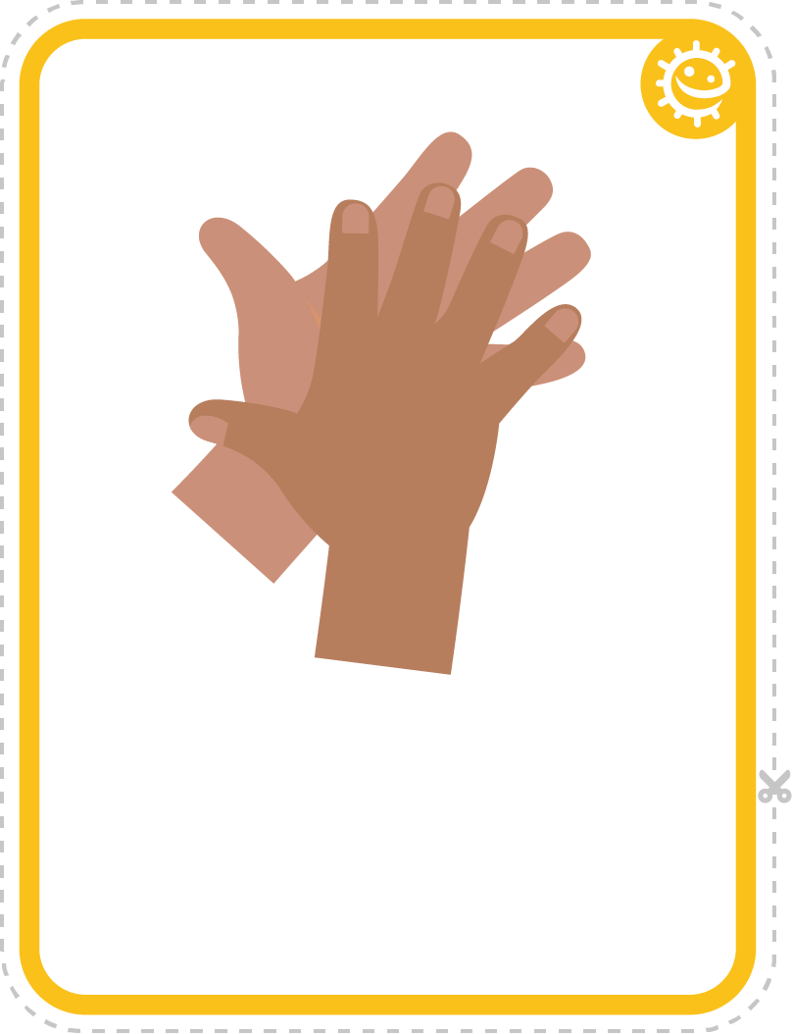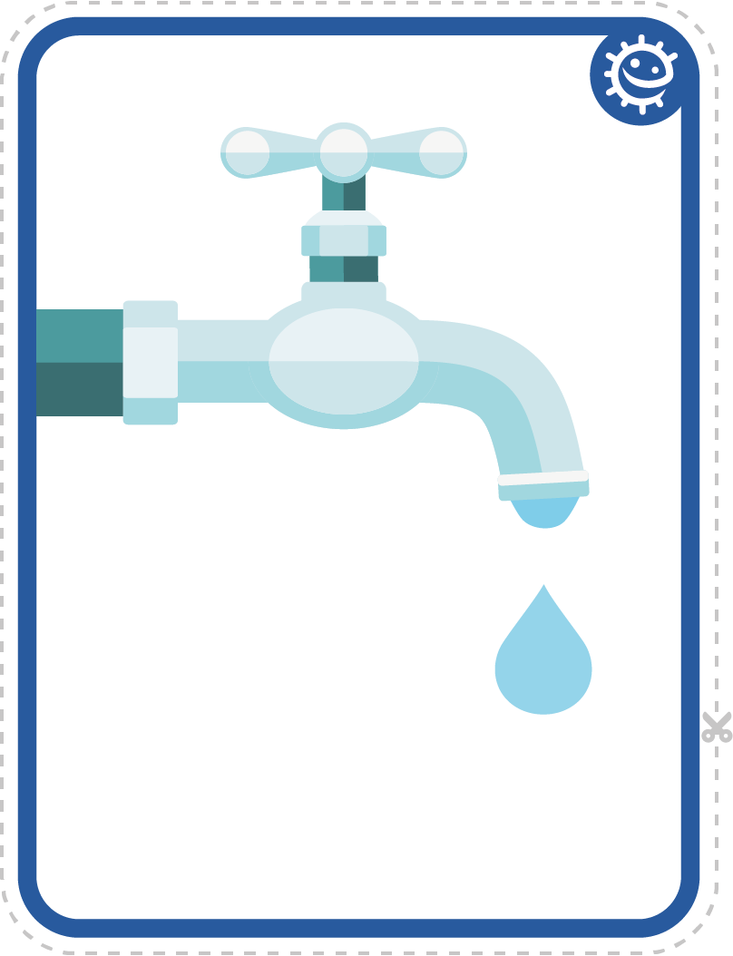
Mani
Rubinetto

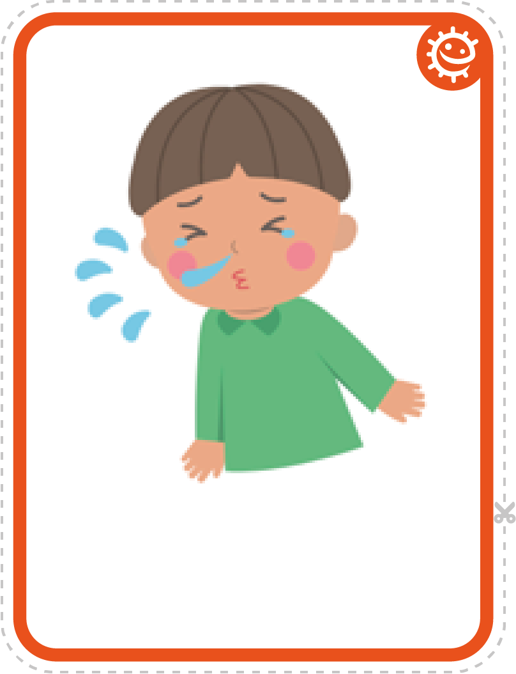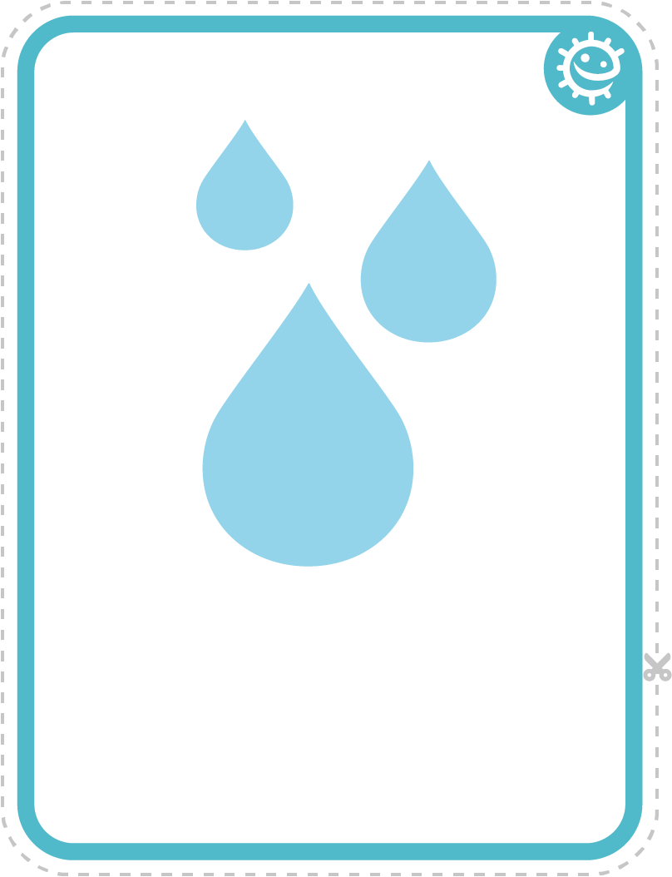
Starnuto
Acqua

SW1 - Attività di riordino delle immagini: posizionare le immagini sul lavarsi le mani nell'ordine corretto

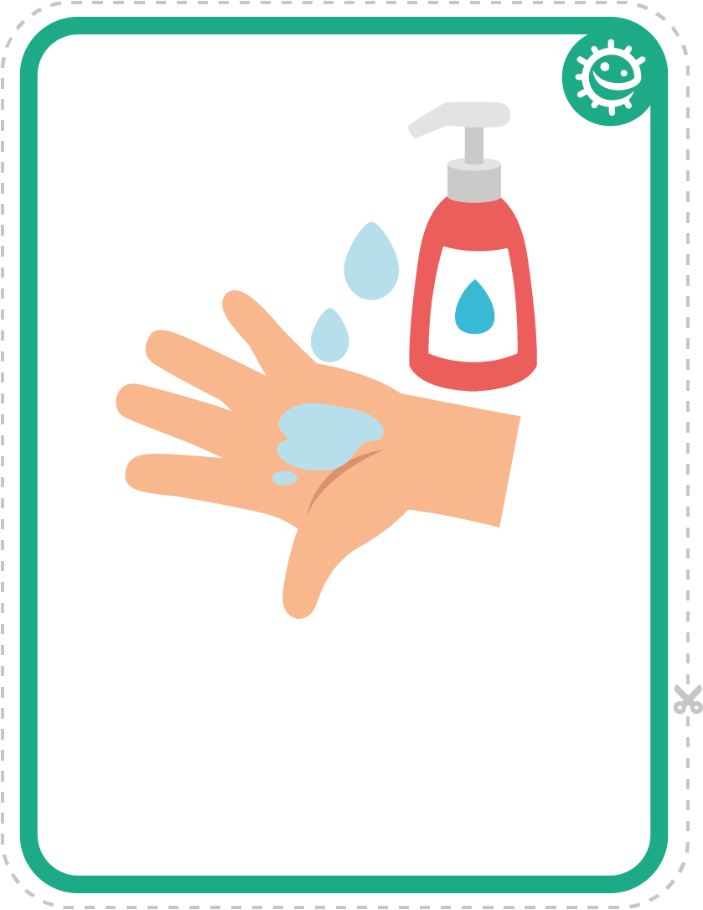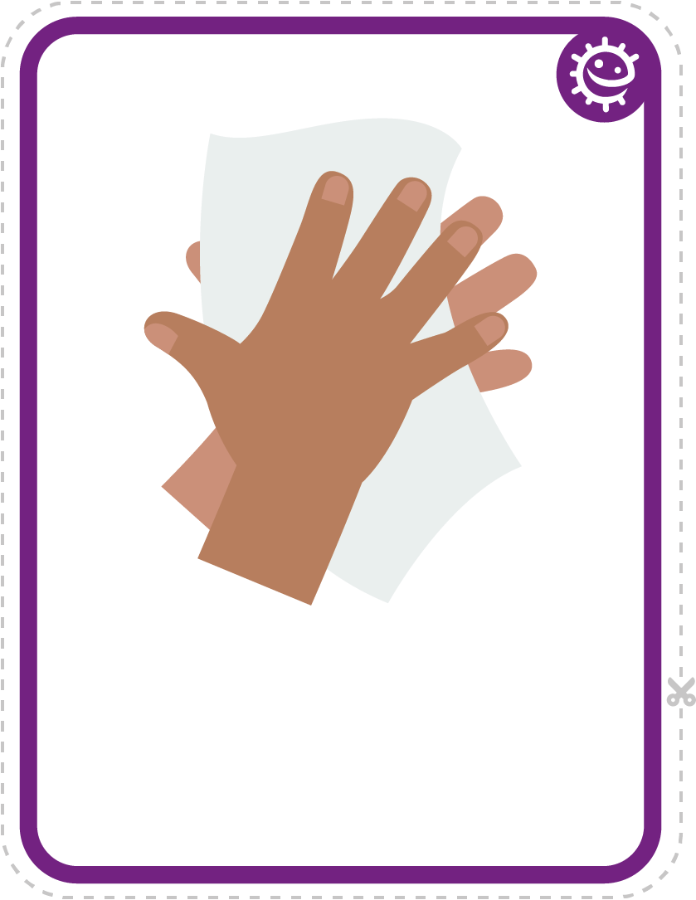
Sapone
Asciugarsi le mani

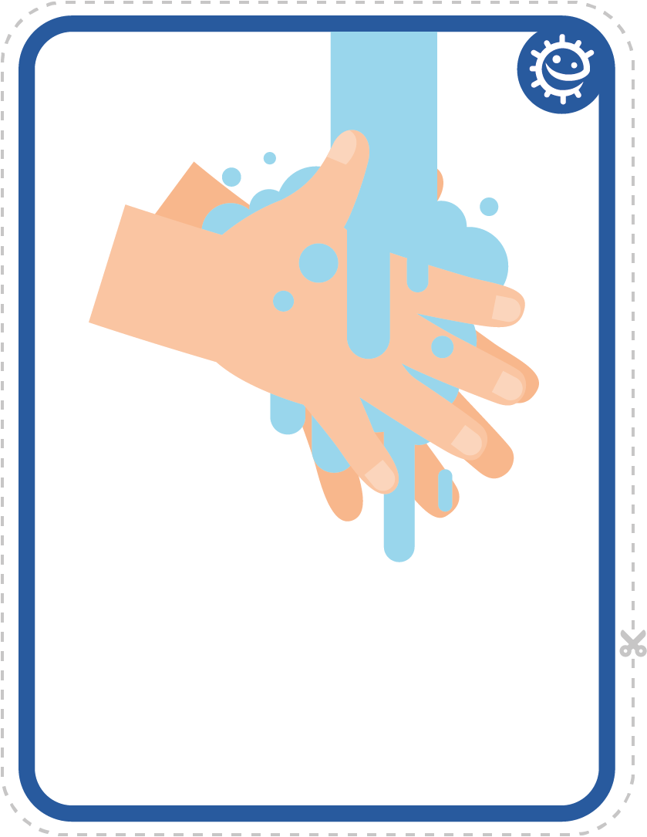
Aprire il rubinetto
Sciacquare le mani

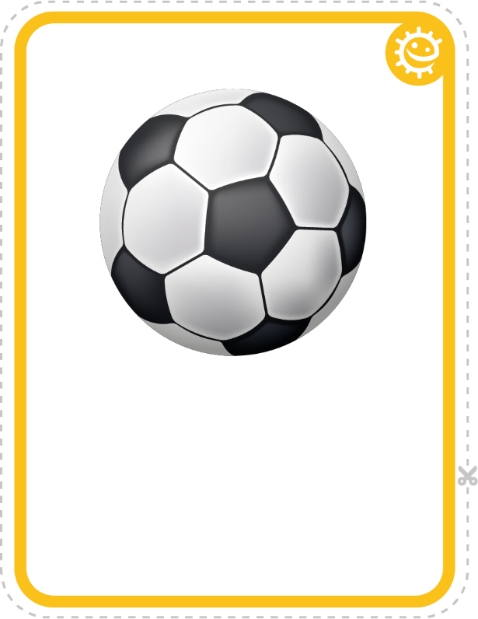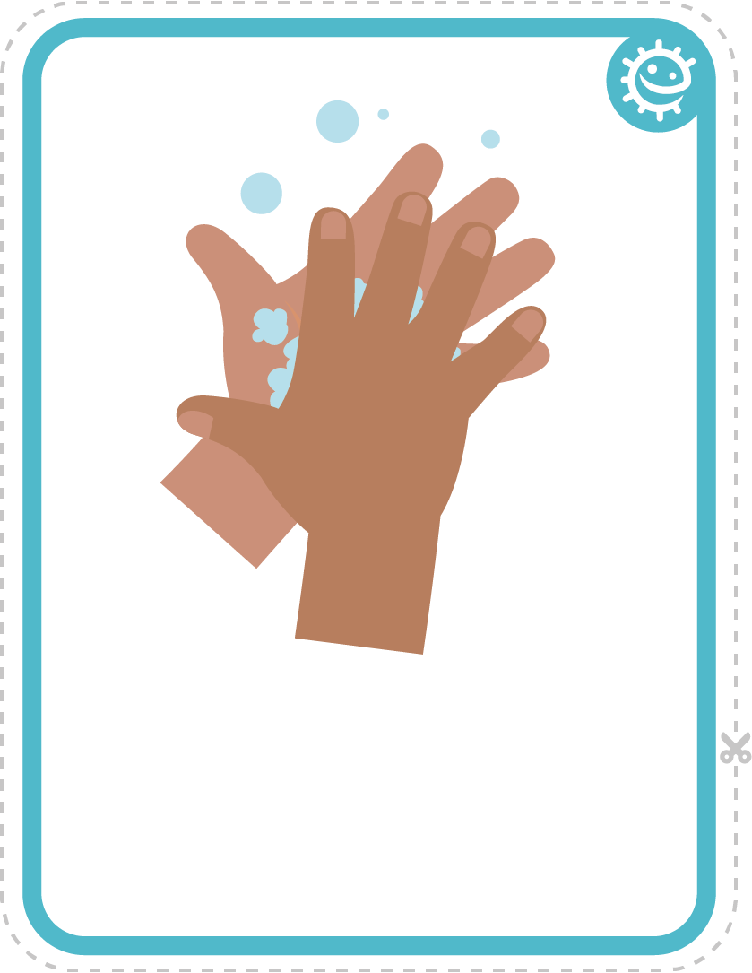
Giocare all'aperto
Strofinare le mani


SW2 - Mani pulite: grafico sul lavarsi le mani
VEN
Mi sono lavato le mani prima di andare a scuola
Mi sono lavato le mani dopo la ricreazione
Mi sono lavato le mani prima di pranzo
GIO
MER
MAR

LUN
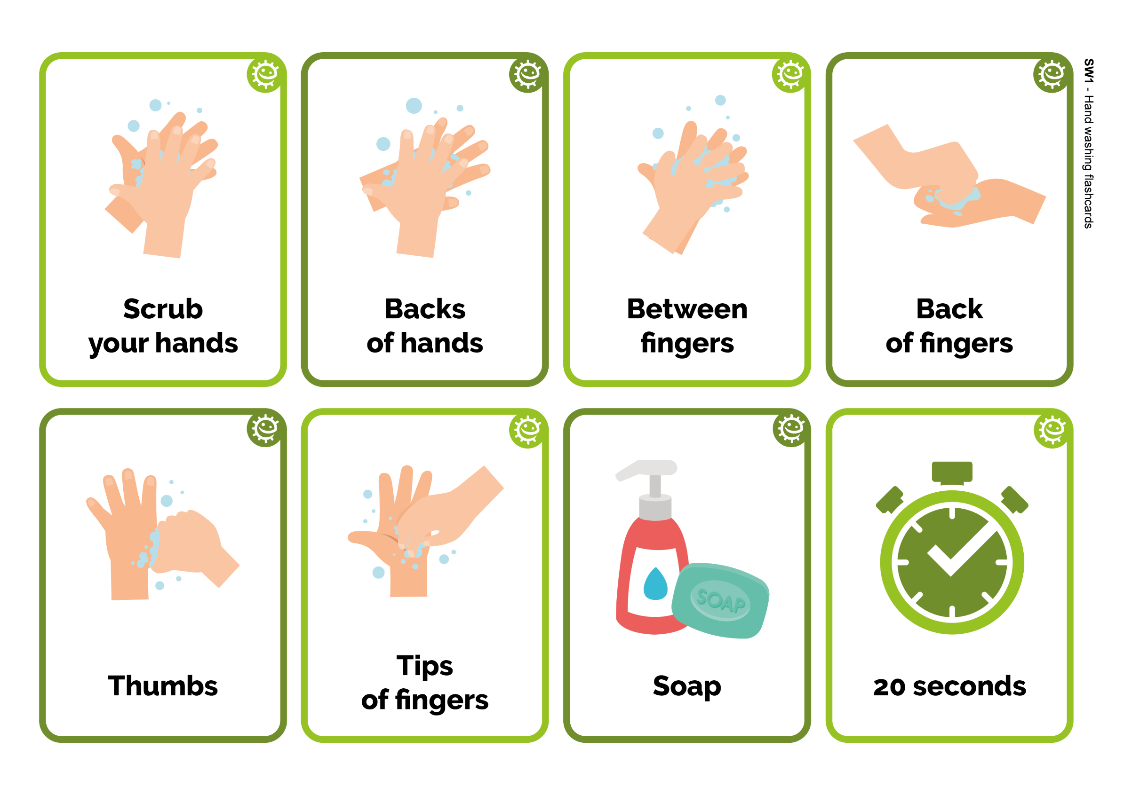
Mani pulite: grafico su come lavarsi le mani
Nome
Classe
Aggiungi un'immagine o una stella ogni volta che ti lavi le mani!
SW1 – Flashcard lavarsi le mani
Back
of fingers
20 secondi
Sapone
Backs
of hands
Strofina
le mani
Thumbs
Tips
of fingers
Tra le
dita
Prima infanzia

Diffusione delle infezioni: igiene delle vie respiratorie

Lezione 2: igiene delle vie respiratorie
I bambini impareranno la facilità con cui i germi nocivi (microbi) si diffondono con uno starnuto.

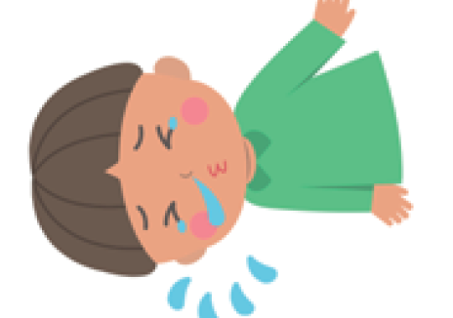

Risultati di apprendimento

Tutti gli studenti saranno in grado di:
- comprendere che starnutire in un fazzoletto o nella manica (non nelle mani) è il modo migliore per interrompere la diffusione di raffreddori e dei germi dell'influenza (microbi)
- comprendere che ci possono essere germi nocivi nei propri starnuti che possono diffondersi sulle mani
- comprendere qual è la sequenza corretta tra lavarsi le mani e soffiarsi il naso

Collegamenti al curriculum

Comunicazione e sviluppo del linguaggio
- Ascolto e attenzione
- Comprensione
- Conversazione

Sviluppo fisico
- Salute e cura di sé

Arti espressive e disegno
- Esplorare e usare mezzi e materiali

Lezione 2: igiene delle vie respiratorie

Risorse necessarie

Attività: dipingere gli starnuti

Per bambino
- Piatto di carta/foglio di carta
- Guanti in plastica/vinile
- Coloranti alimentari aggiunti all'acqua
- Cannuccia

Attività di approfondimento: flashcard “Lavarsi le mani e soffiarsi il naso”

Per classe
- TS1 Flashcard “Lavarsi le mani e soffiarsi il naso”

Attività di approfondimento: attività di scrittura su come soffiarsi il naso

Per bambino
- SW1 Attività di scrittura su come soffiarsi il naso

Materiali di supporto
- TS1 Flashcard “Lavarsi le mani e soffiarsi il naso”
- SW1 Attività di scrittura su come soffiarsi il naso

Preparazione avanzata
- Potrebbe essere opportuno usare le mani a palloncino della lezione 1 al posto dei piatti di carta per questa attività principale
- Creare dell'acqua colorata in una tazza usando un paio di gocce di colorante alimentare
- Potrebbe essere opportuno usare colori diversi per indicare germi differenti

Lezione 2: igiene delle vie respiratorie

Parole chiave
Sintomo
Starnuto
Vaccini
Microbo

Salute e sicurezza
I bambini potrebbero aver bisogno di grembiuli.

Assicurati che il colorante alimentare sia diluito (per evitare macchie). Potrebbe essere necessario che i bambini indossino occhiali protettivi.

Per una prassi microbiologica sicura in classe consultare CLEAPPS
http://www.cleapps.org.uk/

Link web
wwww.e-Bug.eu/eng/EYS/lesson/Respiratory-Hygiene

Introduzione
- Inizia spiegando ai bambini che impareranno quanto possono essere nocivi i microbi diffusi con gli starnuti e la tosse.
- Discuti con loro del fatto che raffreddore e influenza sono causati da microbi nocivi (virus). È possibile trasmettere i virus ad altre persone se tossiamo o starnutiamo su di loro oppure se tossiamo o starnutiamo nelle nostre mani e poi tocchiamo altre persone.

Attività
- Chiedi al gruppo di usare una penna per ricalcare la propria mano in un piatto di carta o su un foglio di carta.
- Aggiungi un paio di gocce di acqua colorata alla mano disegnata di ciascun bambino.
- Consegna a ciascun bambino una cannuccia e chiedi loro di soffiare i germi su tutta la mano disegnata, proprio come farebbero i germi dal naso sulle mani.
- I bambini possono decorare i germi o dare loro un nome.
- Discuti con i bambini su cosa accadrebbe se coprissimo la bocca con un fazzoletto o con la manica al posto di usare le nostre mani quando starnutiamo, e su come ciò limiterebbe la diffusione dei germi.
I bambini noteranno che l'acqua colorata si diffonde più facilmente sulla mano disegnata quando non si coprono la bocca.

Discussione
Discuti con i bambini di quanto è accaduto. Chiedi loro di guardare la mano e di osservare che i microbi sono ancora su di essa.

I microbi possono comunque essere trasmessi da persona a persona attraverso il contatto se ci copriamo con le mani quando tossiamo o starnutiamo. Si raccomanda di starnutire nella manica/gomito in assenza di fazzoletti perché questa azione implica una minore probabilità di trasmissione di microbi nocivi ad altre persone.

Spiega che starnutire nella mano può comportare la diffusione di microbi alle cose che tocchiamo; quindi, è meglio starnutire nel fazzoletto (o la manica/gomito) e poi buttarlo via e lavarsi le mani non appena possibile.

Attività di approfondimento
Flashcard “Lavarsi le mani e soffiarsi il naso”
TS1 può essere usato a supporto dell'apprendimento. Stampa il foglio e ritaglia le flashcard oppure mostra il foglio su una lavagna. Chiedi ai bambini di dire il nome dell'immagine, la parola corretta si trova sulla tessera.

Attività di scrittura su come soffiarsi il naso
Consegna SW1 a ciascun bambino. Chiedi ai bambini di usare le istruzioni e le parole sulle immagini fornite per riempire gli spazi vuoti in modo da ottenere i passaggi corretti quando ci si soffia il naso.

TS1 - Flashcard “Lavarsi le mani e soffiarsi il naso”
Cestino
Sapone

Fazzoletto
Disinfettante per le mani

Mani
Rubinetto

Starnuto
Acqua

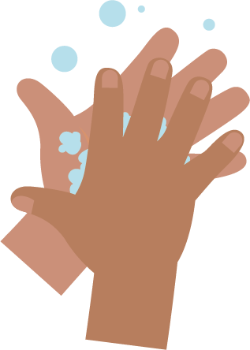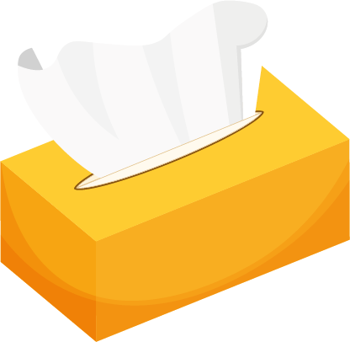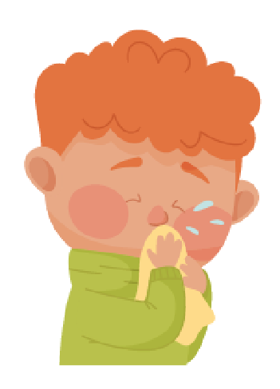
_______________________________

SW1 - Attività di riordino delle immagini: posizionare le immagini sul lavarsi le mani nell'ordine corretto

Soffiarsi il naso

Attività di scrittura
Scrivi le istruzioni sul modo corretto di soffiarsi il naso.
Usa le immagini in basso per aiutarti.
lavarsi le mani
cestino
fazzoletto
soffiare
Passaggio 1

_______________________________
Passaggio 2

_______________________________
Passaggio 3

_______________________________
Passaggio 4
SW1 – Flashcard lavarsi le mani
Back
of fingers
20 secondi
Sapone
Backs
of hands
Strofina
le mani
Thumbs
Tips
of fingers
Tra le
dita
Prima infanzia

Prevenzione delle infezioni: igiene orale

Lezione 3: igiene orale
I bambini impareranno a lavarsi i denti e capiranno che è necessario lavarsi i denti almeno due volte al giorno per prevenire la carie dentaria.

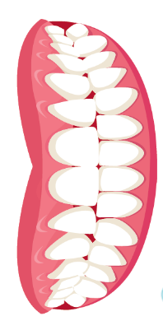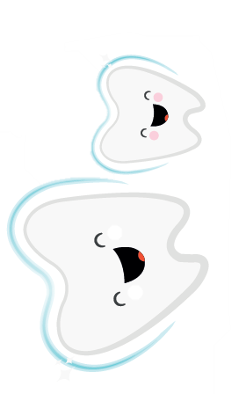

Risultati di apprendimento

Tutti gli studenti saranno in grado di:
- comprendere come lavarsi da soli i denti in modo efficace.
- comprendere perché è importante lavarsi i denti.
- comprendere la connessione tra zucchero e carie dentaria

Collegamenti al curriculum

Comunicazione e sviluppo del linguaggio
- Ascolto e attenzione
- Comprensione
- Conversazione

Sviluppo fisico
- Salute e cura di sé

Arti espressive e disegno
- Esplorare e usare mezzi e materiali

Lezione 3: igiene orale

Risorse necessarie

Introduzione

Per la classe
- SH1 (Dispensa per gli studenti) Immagine dei denti

Attività: esercizio allo specchio e mimo su come lavarsi i denti

Per classe
- Peluche/pupazzo o modello di bocca con bocca apribile e denti
- Spazzolino
- Specchio
- Un timer/timer da cucina da 2 minuti
- Se possibile, chiedi ai bambini di portare uno spazzolino da denti alla sessione

Attività di approfondimento: monitorare il lavaggio dei denti

Per bambino
- SW1 Grafico “Lavarsi i denti”

Materiali di supporto
- SH1 Immagine dei denti
- SW1 Grafico “Lavarsi i denti”

Lezione 3: igiene orale

Parole chiave
Batteri
Germi
Microbi
Placca
Cavità
Zucchero
Lavarsi i denti

Salute e sicurezza
È sempre necessario sorvegliare
i bambini più piccoli quando si lavano da soli i denti.

Per una prassi microbiologica sicura in classe consultare CLEAPPS
http://www.cleapps.org.uk/

Link web
http://www.e-bug.eu/eng/EYS/lesson/ Oral-Hygiene

Introduzione
- Chiedi ai bambini di usare uno specchio per guardare all'interno della loro bocca. Cosa riescono a vedere? Quanti denti riescono a vedere? Che aspetto hanno? Spiega ai bambini che la maggior parte dei loro denti è da latte, ma è possibile che i denti di alcuni bambini siano giù caduti, che questi verranno sostituiti da denti da adulti più grandi che avranno per tutta la vita.
- Mostra alla classe SH1, un'immagine dei denti all'interno della bocca. SH1 è un'immagine di denti da adulti, che ha 28 denti esclusi i 4 denti del giudizio. Gli adulti hanno 32 denti in totale. Chiedi ai bambini di aiutarti a contare i denti che vedono nell'immagine. Poi chiedi ai bambini di contare quanti denti hanno loro (i bambini sotto i 6 anni, in genere, hanno 20 denti da latte). Chiedi ai bambini quanti denti hanno nell'arcata superiore e quanti ne hanno nell'arcata inferiore.
- Chiedi ai bambini per cosa usiamo i denti (mangiare, parlare, sorridere). Spiega loro che è molto importante prendersi cura dei denti mantenendoli puliti. Assumere spesso notevoli quantità di cibi e bevande zuccherate fa male ai denti e può provocare fori al loro interno, le cosiddette cavità. Una cavità può far male ed essere dolorosa quando si mangia. Lavarsi i denti aiuta a prevenire la comparsa delle cavità.
- Spiega ai bambini che per mantenere i denti sani è necessario lavarli due volte al giorno: l'ultima volta la sera e almeno un'altra volta durante il giorno. È facile ricordarsene se lo si fa prima di andare a scuola e prima di andare a letto. Di' ai bambini che occorre lavarsi i denti per due minuti ogni volta che lo si fa, usando un dentifricio al fluoro e con la supervisione/l'aiuto di un adulto.

Attività
- Prendi un peluche o un pupazzo con la bocca aperta e i denti e spiega ai bambini che dovranno lavare i denti del pupazzo.
- Usando un pupazzo e uno spazzolino, mostra ai bambini come lavarsi i denti, dimostrando l'azione di muovere lo spazzolino in piccoli cerchi sulla parte anteriore e posteriore dei denti fino ai molari.
- Se hai disposizione più pupazzi e spazzolini, fa provare i bambini da soli usando un timer da due minuti. Se è disponibile un solo pupazzo/spazzolino, puoi condividere il pupazzo e lo spazzolino nel gruppo e fare in modo che ogni bambino lo passi al proprio compagno dopo 15–30 secondi.
- Se i bambini hanno portato a scuola i loro spazzolini, controllali quando si lavano i denti da soli.
Questa attività divertente aiuterà i bambini a imparare a lavarsi i denti da soli in modo efficace.

Discussione
Spiega ai bambini che ci laviamo i denti per rimuovere i germi (microbi) che vivono all'interno delle nostre bocche e a cui piace mangiare lo zucchero sui nostri denti. Se ciò accade e non ci laviamo abbastanza i denti, possono comparire fori sui nostri denti che possono peggiorare con il tempo e causare mal di denti o peggio, e ci fanno star male.

Chiedi ai bambini se riescono a ricordarsi le fasi più importanti per mantenere puliti i denti:
- Lavarli due volte al giorno, prima di andare a scuola e poco prima di andare a letto.
- Usare un dentifricio al fluoro.
- Lavare i denti con movimenti circolari e arrivare ai denti anteriori, posteriori e ai molari.
- Lavarli per due minuti.
- Alla fine, sputare il dentifricio senza risciacquare.

Attività di approfondimento

Grafico “Lavarsi i denti”
SW2 è uno strumento utile per incoraggiare a lavarsi i denti abitualmente. Distribuisci un foglio a ciascun bambino. Chiedi ai bambini di segnare o disegnare un'immagine ogni volta che si lavano i denti per tracciare la frequenza con cui se li sono lavati durante la settimana scolastica. Può essere completato in classe o a casa.

SH1 - Immagine dei denti

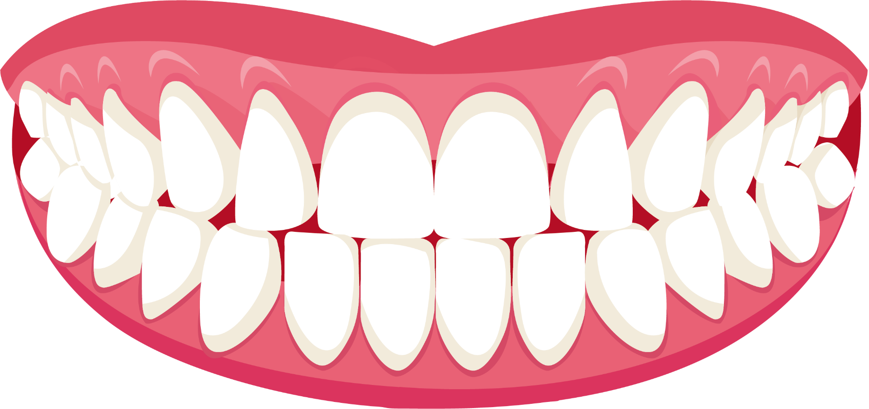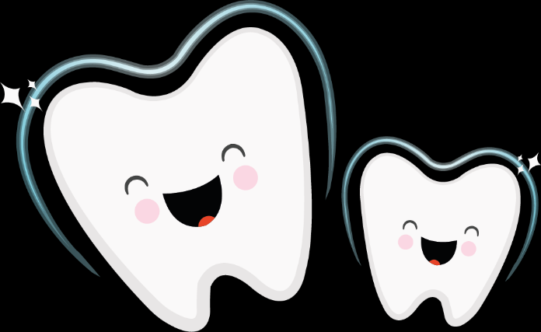

SW1 - e-Bug Grafico sui progressi per avere denti sani

VEN
Mi sono lavato i denti di mattina
Mi sono lavato i denti prima di andare a letto
Mi sono lavato i denti per 2 minuti

GIO

MER

MAR

LUN
Grafico “Lavarsi i denti e averli sani”
Nome
Classe
Aggiungi un'immagine o una stella ogni volta che ti lavi denti

